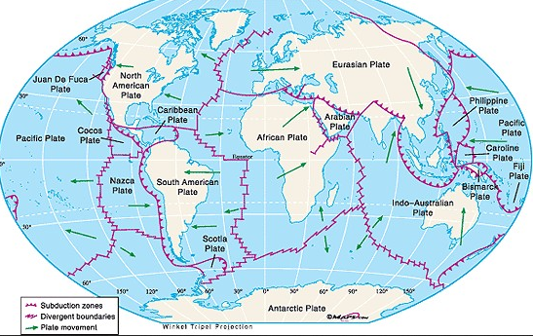
ES921
ទ្រឹស្ដីផ្លាតតិចតូនិច

- Pacific Plate – 103,300,000 km²
- North American Plate – 75,900,000 km²
- Eurasian Plate – 67,800,000 km²
- African Plate – 61,300,000 km²
- Antarctic Plate – 60,900,000 km²
- Indo-Australian Plate – 58,900,000 km² often considered two plates:
  - Australian Plate – 47,000,000 km²
  - Indian Plate – 11,900,000 km²
- South American Plate – 43,600,000 km²

